3А класс Окружающий мир 12.05.2020
Тема: Озеро Байкал.

- Актуализация знаний (повторение). Отправь на проверку.
Выполни задания, изучая тему по учебнику стр. 94-99.
Задания по теме «Московский Кремль»
1.В каком году Московский Кремль был включён в список Всемирного наследия?
а) 1990 б) 1993 в) 2000
2. Какую фигуру представляют собой сооружения Московского Кремля в ансамбле?
а) квадрат б) треугольник в) прямоугольник;
3. Сколько башен с воротами стоят там, где подходят к Кремлю главные дороги?
а) 5 б) 6 в) 7;
Напиши, названия каких башен ты запомнил(а)? ____________________________________________________________________________________________________________________________________.

4. При каком великом князе была построена крепость Московского Кремля впервые итальянскими мастерами?
а) Иван | | | б) Дмитрий Донской в) Иван Калита;
5. Узнай на картинке строения Московского Кремля:
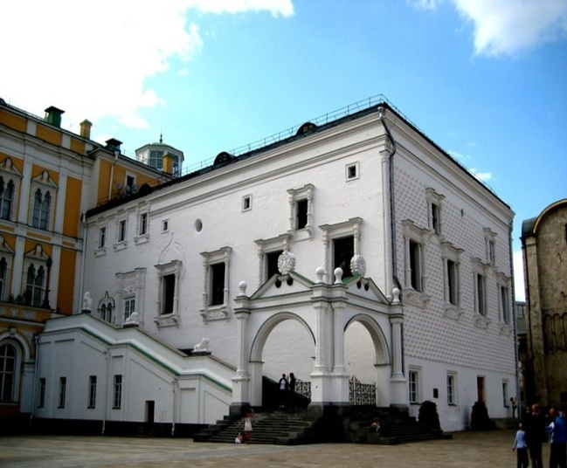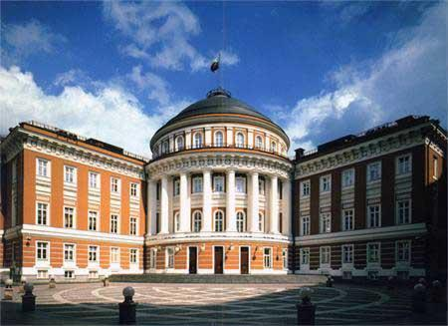
6. Запиши, названия каких соборов на Соборной площади в Москве ты запомнил(а):
_____________________________________________________________________________________________________________________________________________________________________________________________________ .
7. Вставь пропущенное слово:
Московский Кремль по праву считается объектом Всемирного наследия. Он является ________________ , где собраны сокровища культуры, подлежащие обязательной охране.
- Посмотри видеоурок по теме «Озеро Байкал» (промежуток со 2 до 14 мин).
https://www.youtube.com/watch?v=KBklAIBnUrk&feature=emb_title
- Домашнее задание. Читать стр.100-103. Ответы на вопросы (устно).

3А класс Окружающий мир 16.05.2020.
Тема: Путешествие в Египет. Путешествие в Грецию. Путешествие в Иерусалим.

- Изучи тему из учебника на стр. 104-107, стр.108-111, стр.112-115.
- Дополнительная информация «Странички Умного Совенка», стр.137, 138, 139.
- Посмотри видео про достопримечательности Греции
https://www.youtube.com/watch?v=olzG_iHdPt8&feature=emb_title
- Выполнить любые 3 задания в РТ (стр.66-73).

